市民向けパソコンの利用方法について

利用開始手順
ノートパソコンの「電源ボタン」を押し、利用を開始します。
しばらく経つとWindowsに自動ログインし、インターネットの画面が表示されます。

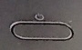
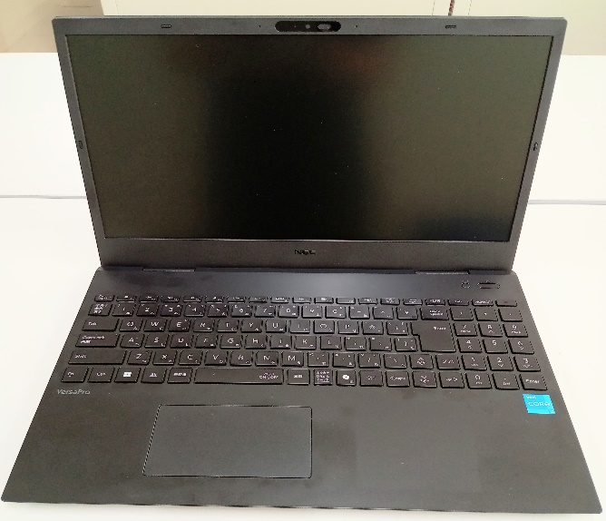
電源ボタン
ノートパソコン

利用開始後、30分で自動的に終了
利用を開始し、30分経過すると自動的に終了します。
・利用終了までの残り時間は画面に表示されます。
・残り時間が経過したら終了メッセージが表示され、インターネットの画面が閉じます。
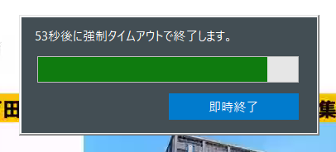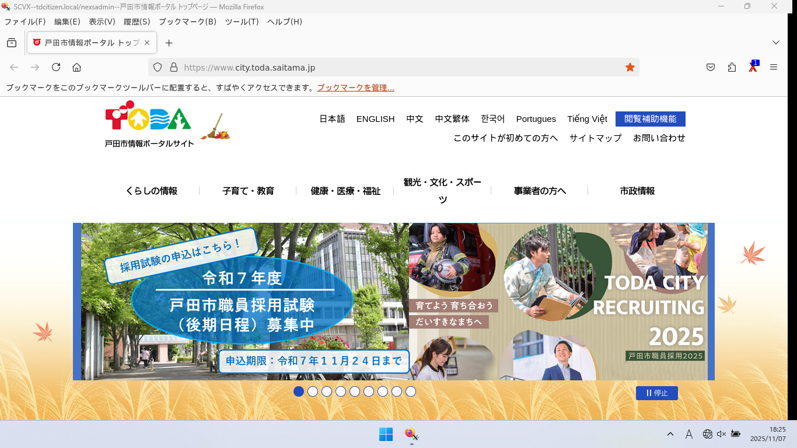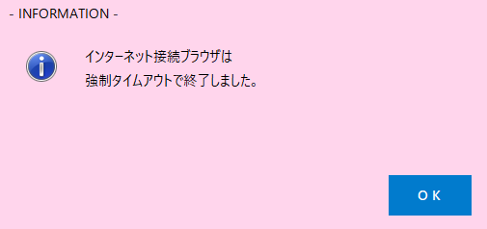

※ノートパソコンの電源は自動的にはオフにはなりません。

利用終了手順
・画面下中央のスタートボタンをクリックします。
・電源マークのアイコンをクリックし「シャットダウン」をクリックしてください。
・電源がOFFになります。（画面が暗くなります）

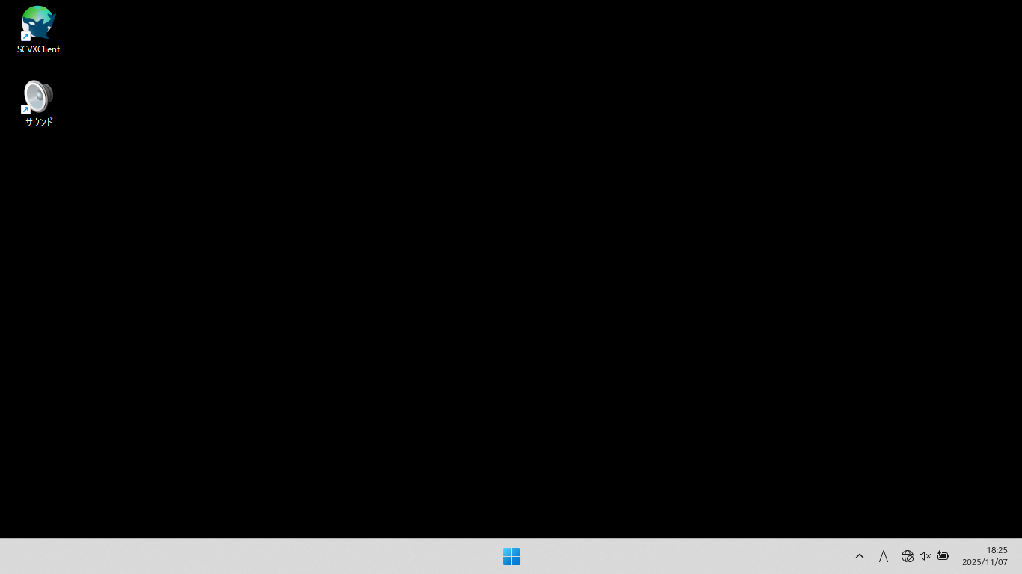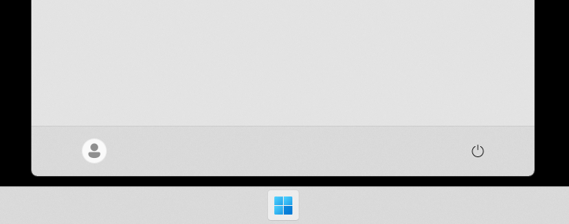
スタートボタン
電源ボタンから
シャットダウン

議会中継の視聴方法
戸田市の議会中継を視聴する場合には、ご自身のヘッドホンまたはイヤホンを利用できます。
利用する場合は、ノートパソコンの左側面にあるヘッドフォンコネクタに接続してください。
（周りの方々のご迷惑にならないよう、ボリュームにご配慮ください。）
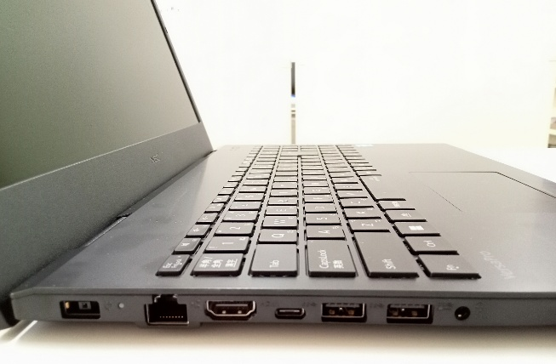
ヘッドフォンコネクタ
ヘッドフォンコネクタ

